Relatório do Trabalho Prático 2

**Desenvolvimento Colaborativo de Software**

**Aluno: Artur Reis**

**Nº a17552**

**Aluno: José Ribeiro**

**Nº a17062**

### Professor: Nuno Rodrigues

**Curso Técnico Superior Profissional  
DESENVOLVIMENTO WEB e MULTIMÉDIA**

Barcelos, Novembro, 2019

|  |
| --- |
| Afirmo por minha honra que não recebi qualquer apoio não autorizado na realização deste trabalho prático. Afirmo igualmente que não copiei qualquer material de livro, artigo, documento web ou de qualquer outra fonte exceto onde a origem estiver expressamente citada. |

**Aluno: Artur Reis**

**Nº a17552**

**Aluno: José Ribeiro**

**Nº a17062**

**Índice**

<Nome do capítulo 1> 1

<Nome do Sub-capítulo 1.1> 1

<Nome da secção 1.1.1> 1

<Nome do Sub-capítulo 2> 1

<Nome do Capítulo II> 1

## Parte 1

Começamos por fazer fork da interface que o professor nos fornece.

De seguida fazemos um clone para o sourcetree para criarmos um repositório local.

Iniciamos o programa no AndroidStudio

## Parte 2 (classes)

1. **Classe User**

Criamos o Uml de “User” e o código do mesmo.

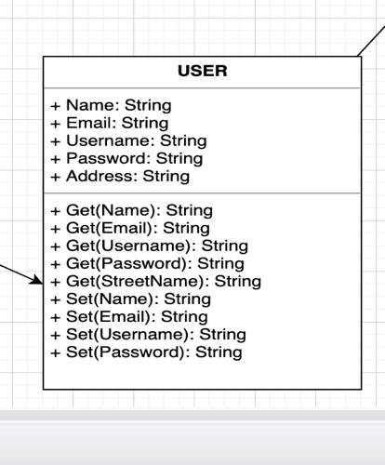

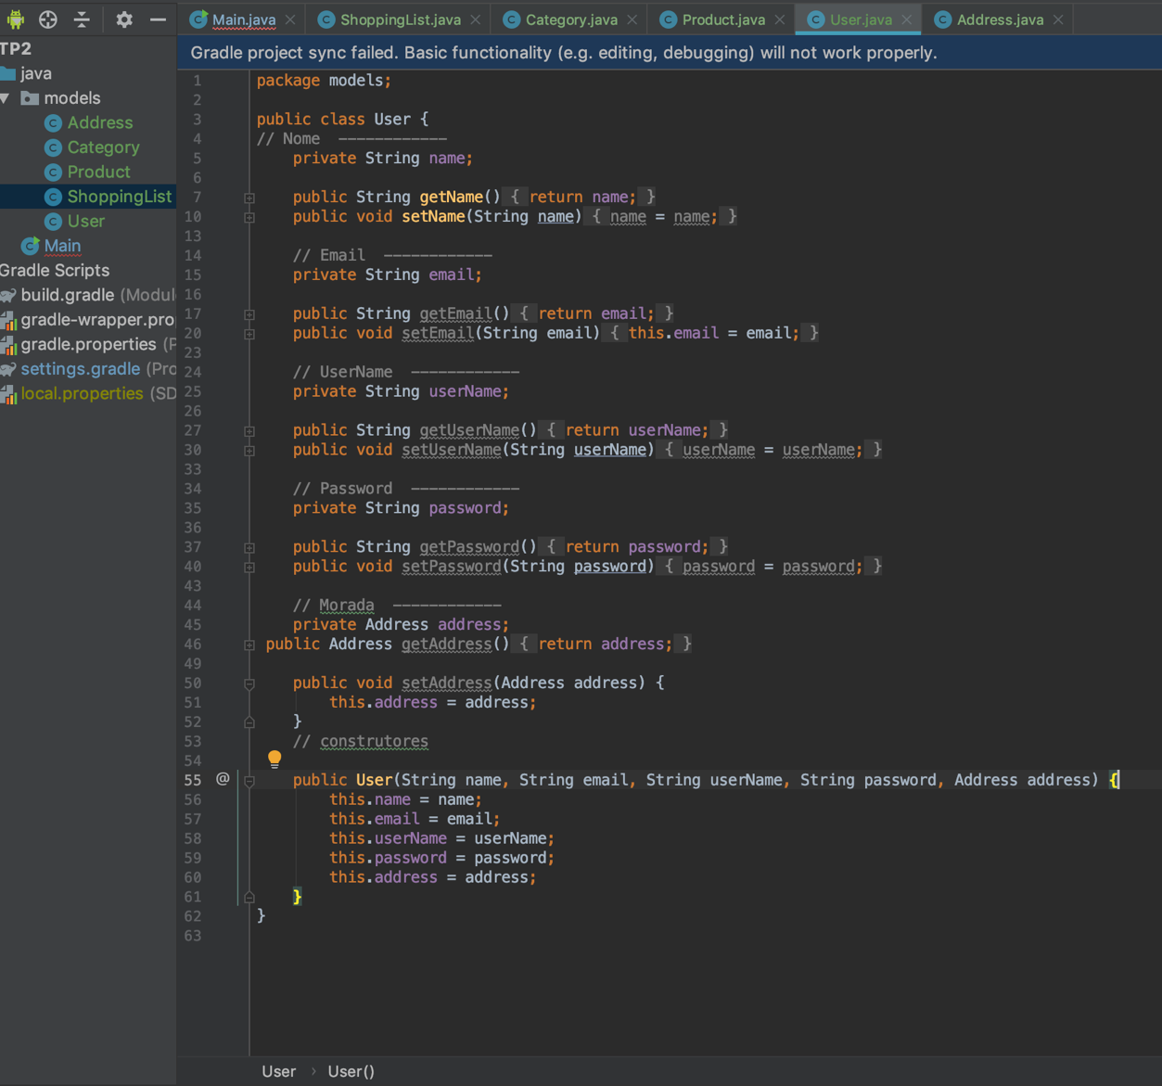

1. **Classe Address**

Criamos o Uml de “address” e o código do mesmo, este código e hereditário do “user”.

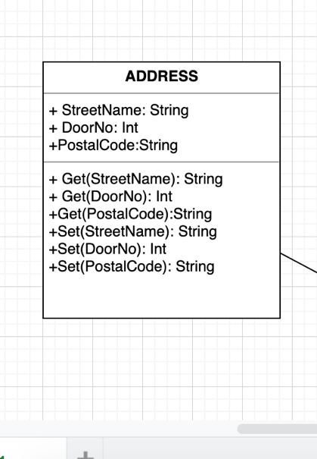

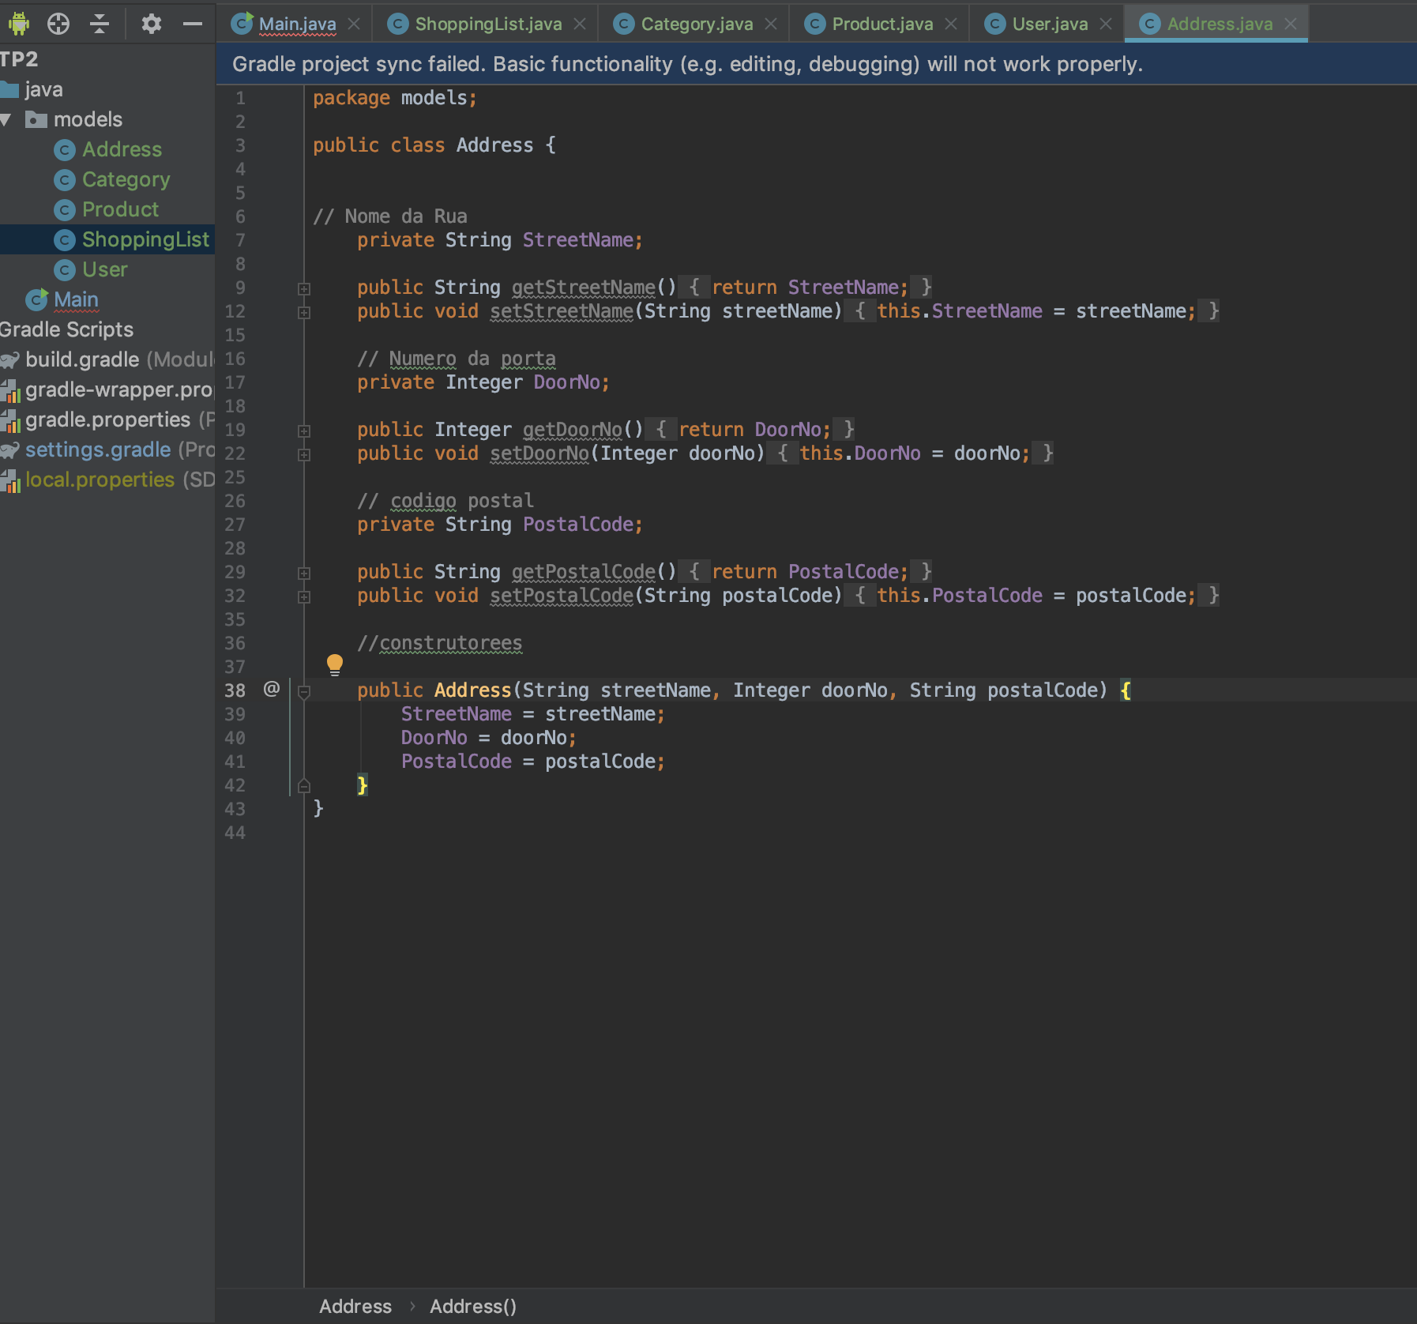

1. **Classe Category**

Criamos o Uml de “Category” e o código do mesmo , este código e hereditário do “product”.

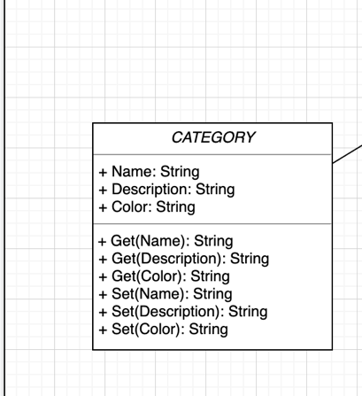

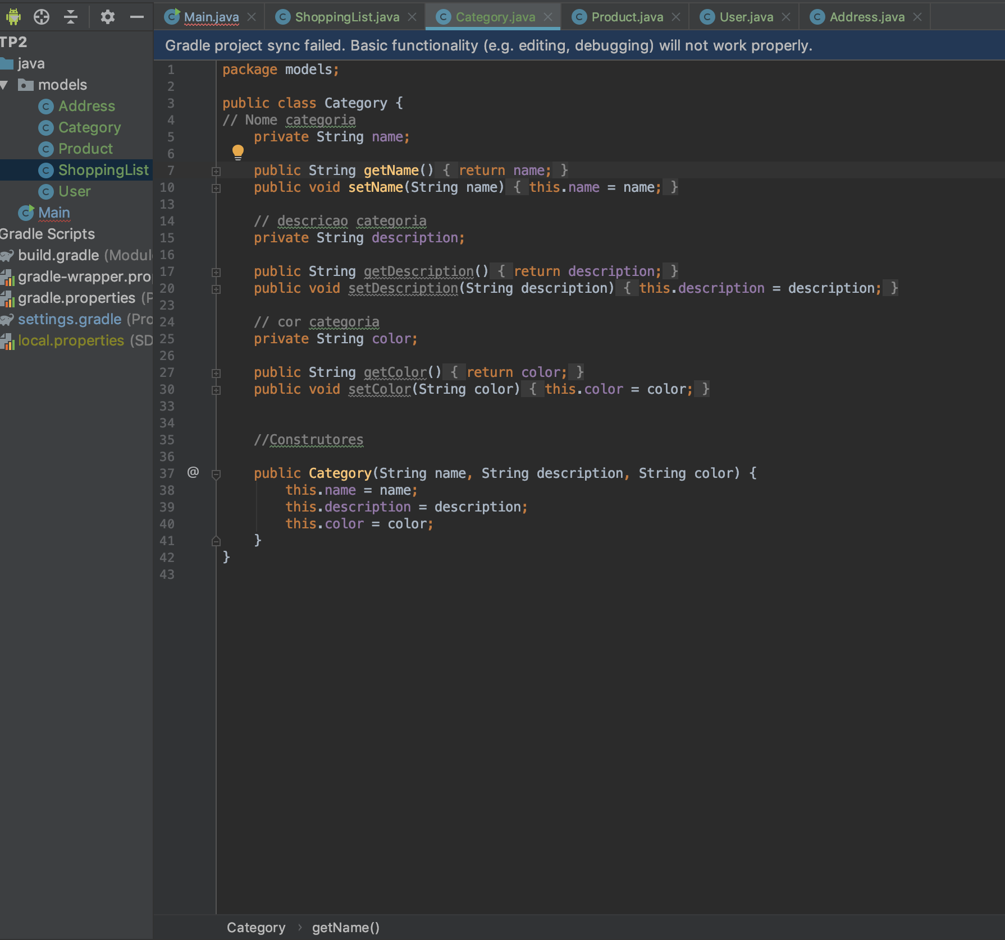

1. **Classe Product**

Criamos o Uml de “User” e o código do mesmo.

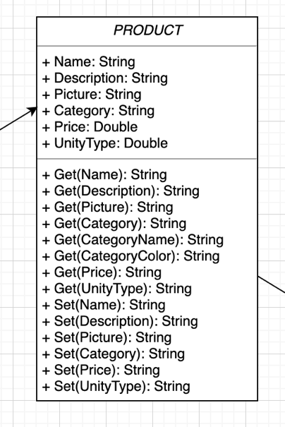

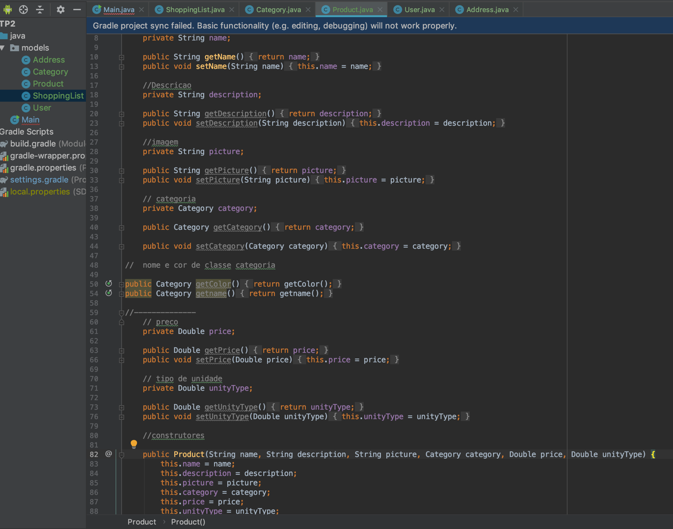

1. **Classe ShoppingList (não acabado)**

Criamos o Uml de “Category” e o código do mesmo .

